 |   ISTITUTO DI ISTRUZIONE SECONDARIA “DANIELE CRESPI”  Liceo Internazionale Classico e Linguistico VAPC02701R  Liceo delle Scienze Umane VAPM027011  Via G. Carducci 4 – 21052 BUSTO ARSIZIO (VA)  www.liceocrespi.it-Tel. 0331 633256 - Fax 0331 674770 - E-mail: lccrespi@tin.it  C.F. 81009350125 – Cod.Min. VAIS02700D | 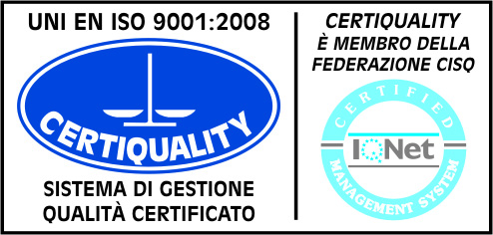  CertINT® 2012

Circ. n° 222
Busto A., 5 dicembre 2013
WEB
Ai Docenti

OGGETTO: visite alunni di III media

Si comunica che nella giornata di sabato 7 dicembre, dalle ore 9.00 alle 12.00, avremo la visita di alunni di 3 media che saranno inseriti nelle classi secondo il prospetto allegato:

ore | Linguistico | SC. UMANE
9.00-10.00 | 1DL Giana -1CL Macellaro | 2ASU Nappo-
10.00-11.00 | 1BL Macchi- 2DL Puricelli | 4CSU Saporiti
11.00-12.00 | 1AL Apolloni- 2AL Campiglio | 1ASU Radice

Per il Liceo Classico si fa riferimento ai docenti in orario..

Si ringrazia per la gentile collaborazione.

Il Dirigente Scolastico

Prof.ssa Cristina Boracchi


